16 de octubre

El Consejero de Desarrollo Económico que suscribe, en respuesta a la pregunta parlamentaria **9-18/PES-00166** formulada por **D. Maiorga Ramirez Erro**, en representación Grupo Parlamentario EH-Bildu Nafarroa, mediante la que expone la existencia en la Red de Carreteras de Navarra de señalizaciones verticales informativas de diferentes términos naturales, patrimonios culturales y actividades artísticas (por ejemplo la existente en el tramo Imarcoain-Tafalla de la AP-15 relativa al monte “Carrascal”, cuya denominación no coincide con la propia del término, exactamente denominado “Artederreta”), por la presente tiene el honor de informar lo siguiente:

1.- Para una evaluación coherente de la corrección o incorrección del contenido de la señal viaria informativa debe considerase, en primer lugar, cuál es la información que se está pretendiendo trasladar con ella al usuario de la carretera.

La señal concreta objeto de la pregunta es la que puede observarse en la imagen siguiente:

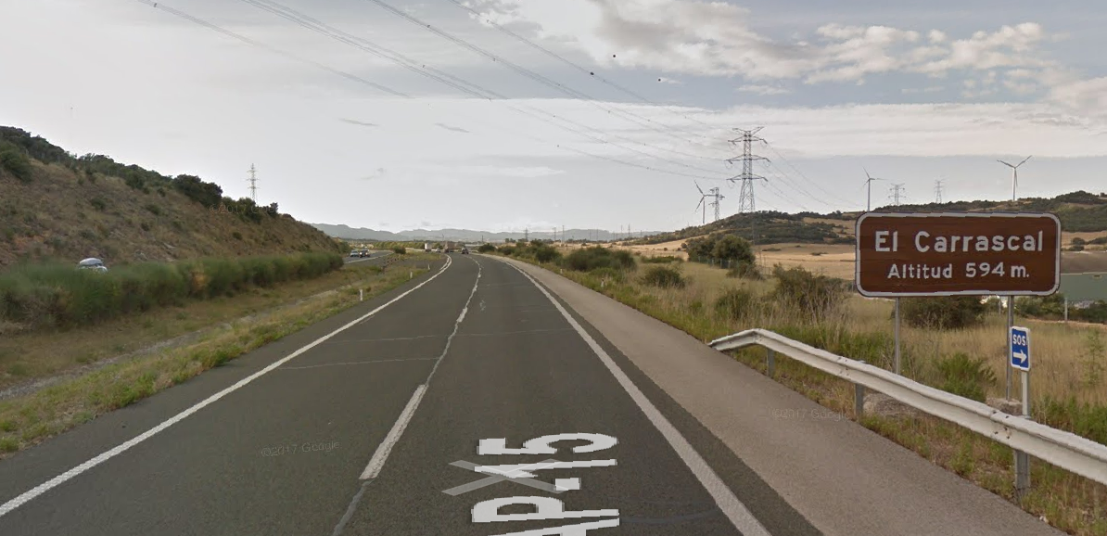

y su simétrica en la calzada contraria de la AP-15.

2.- Debe tenerse en cuenta también cuál es el ámbito geográfico en el que se encuentra instalada.

3.- Se considera que el cartel en cuestión no tiene por objeto señalizar el paraje en el que se encuentra instalada la señal, puesto que la AP-15 no contiene señalización de localización geográfica con este formato (los carteles similares que pueden observarse en las márgenes de la AP-15 tienen formato de carteles-flecha de orientación de destinos de naturaleza turística situados en los enlaces y sus aproximaciones).

Por el contrario, el cartel citado parece tener por objeto informar, como es habitual en multitud de ubicaciones de la Red, sobre la altitud del “puerto de montaña” que se está siendo atravesado por la infraestructura viaria.

4.- Revisada la base de datos de la *Toponimia Oficial de Navarra*para las entradas Unzué<>Untzue y Artederreta, se encuentra únicamente el topónimo ‘Artederreta, Ermita de Nuestra Señora de’, que no corresponde con la información que se está pretendiendo trasladar a los usuarios de la AP-15.

Por el contrario, consultada la base de datos para las entradas Unzué<>Untzue y El Carrascal, se encuentran los topónimos y variantes: Carrascal; Carrascal, el; Carrascal, monte de; y Carrascal, puerto de, que corresponde, de forma precisa, con la información que se está pretendiendo trasladar a los usuarios de la infraestructura.

5.- Por lo razonado anteriormente se considera que el contenido del cartel objeto de la pregunta es correcto y no procede realizar ninguna actuación con Audenasa para corregir su rotulación actual.

6.- En lo que a selección de topónimos se refiere, desde la Dirección General de Obras Públicas no se tiene detectada ninguna deficiencia en las señales verticales informativas en la Red de Carreteras, limitándose a su sustitución y actualización a la normativa que esté vigente al respecto (en lo relativo a señalización turística según criterio de la Dirección General de Turismo y Comercio), según los plazos que se prevén para ello, en la Disposición Transitoria del Decreto Foral 5/2018, de 28 de febrero, por el que se establecen los criterios de uso y de expresión gráfica de las denominaciones de los núcleos de población de Navarra.

La actuación de la Dirección General de Obras Públicas para corregir las deficiencias detectadas en las señales verticales informativas no se lleva a cabo con carácter general y para el global de la Red, sino coincidiendo con las sustituciones necesarias por motivos de conservación.

Es cuanto tengo el honor de informar en cumplimiento de lo dispuesto en el artículo 194 del Reglamento del Parlamento de Navarra.

Pamplona, 15 de octubre de 2018

El Consejero de Desarrollo Económico: Manuel Ayerdi Olaizola